**請先重新安裝上課使用的MySQL orders 資料庫、環境：**

1. **請以相同作業方式答題，以Microsoft Word + 純文字程式碼 作答；**
2. **檔案名稱為** 學號.docx**，清楚標明 題號**、**程式碼 與 執行結果截圖**
3. **程式碼請標明題號(無程式碼不給分)**

**格式如下:**

|  |
| --- |
| **select ……**  **select ……**  **select ……**  **4-1.**  **select ……**  **select ……**  **(如果query 不只一個，請分行撰寫，一行一個query，若有需要可在query前一行加註說明文字)**  **4-2.**  **select ……**  **4-3.**  **select ……**  **4-4.**  **select ……**  **4-5.**  **select ……**  **4-6.**  **select ……** |

**3. 把二個檔案以學號命名，上傳到e-learning**

B0XXXXXX.docx

B0XXXXXX.txt

1. **如果需要執行多個步驟的指令或程式，請清楚標明指令的先後順序；可在每一步驟安放程式執行結果截圖(每種執行結果一張截圖即可)**

0. 作答範例題: 請建立一個資料表 namelist，並在資料表中插入一筆資料，再把資料印到螢幕上。

Step1) CREATE TABLE namelist ( ID int NOT NULL, Name varchar (10) NOT NULL )

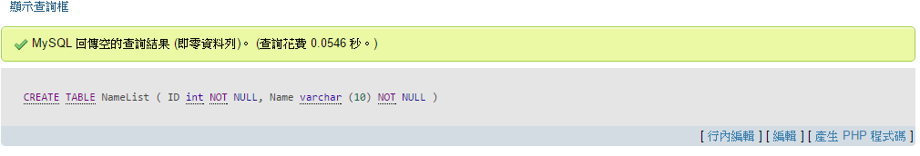

Step2) INSERT INTO `namelist` (`ID`, `Name`) VALUES ('1', 'Tom');

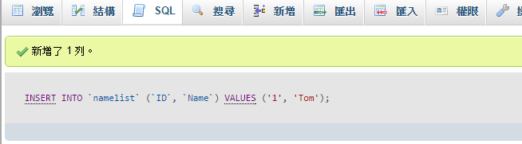

Step3) SELECT * FROM `namelist`

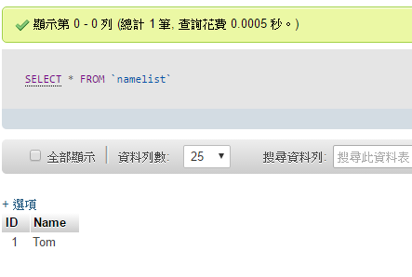

**基本題: 可分多個SQL query實作**

請建立一個名為 orders 的MySQL資料庫，把 orders_innoDB.sql匯入該資料表，

1. 20%: 請使用SQL指令統計Employees資料表中，**員工薪資(Salary)** 小於等於 100萬**的員工**有幾位

ANS.

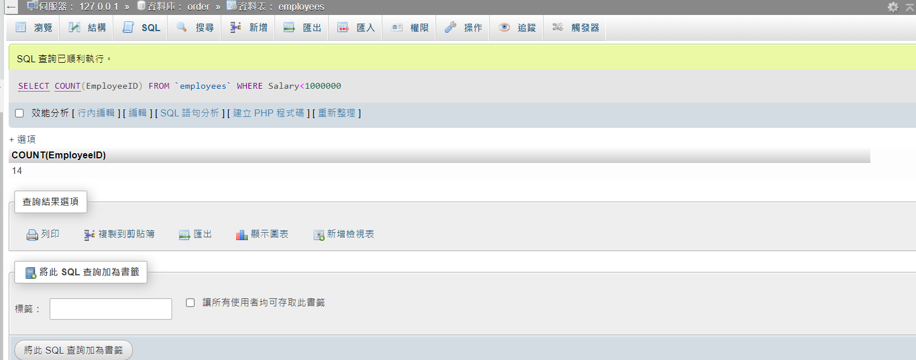

[SELECT](http://127.0.0.1/phpmyadmin/url.php?url=https://dev.mysql.com/doc/refman/8.0/en/select.html) [COUNT](http://127.0.0.1/phpmyadmin/url.php?url=https://dev.mysql.com/doc/refman/8.0/en/group-by-functions.html#function_count)(EmployeeID) FROM `employees` WHERE Salary<1000000

2. 15%: 查詢員工**總年薪(Salary+Commission)** 高於王明亮的業務 (Title 欄位為 業務)之薪資的員工編號、姓名、職稱及薪資 (Salary)、**總年薪(Salary+Commission)**

提示：若Commission 空值，請以0元替代

ANS.

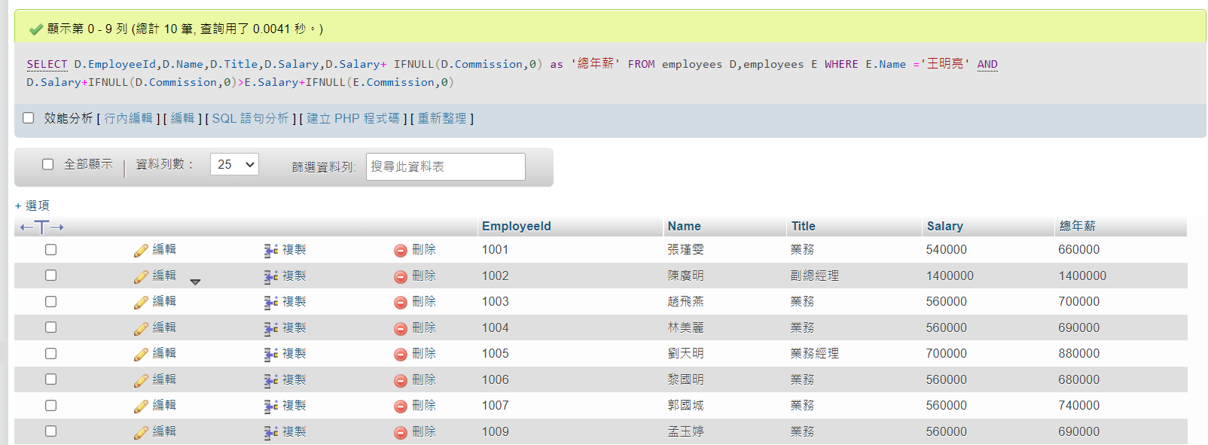

SELECT D.EmployeeId,D.Name,D.Title,D.Salary,D.Salary+ IFNULL(D.Commission,0) as '總年薪' FROM employees D,employees E WHERE E.Name ='王明亮' AND D.Salary+IFNULL(D.Commission,0)>E.Salary+IFNULL(E.Commission,0)

3. 15%: 請將**年資 大於等於5年**的**業務**與**資深工程師**調薪 3% (Salary * 1.03)，並**寫回資料庫**

PS. 若HireDate 是 1992-01-05, 則年資為 今年 – 1992 + 1 年

作答要求: 未調薪前無須列出，只需列印出年調薪後的員工 (Name, HireDate, Salary) ，並根據Salary**小到大排序**

ANS.

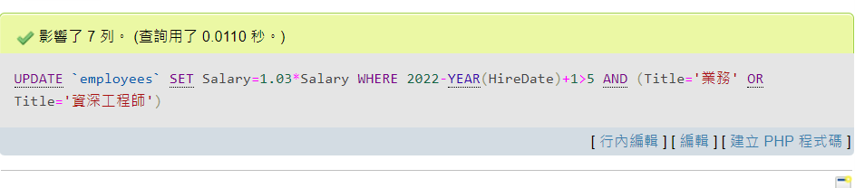

UPDATE `employees` SET Salary=1.03*Salary WHERE 2022-YEAR(HireDate)+1>5 AND (Title='業務' OR Title='資深工程師')

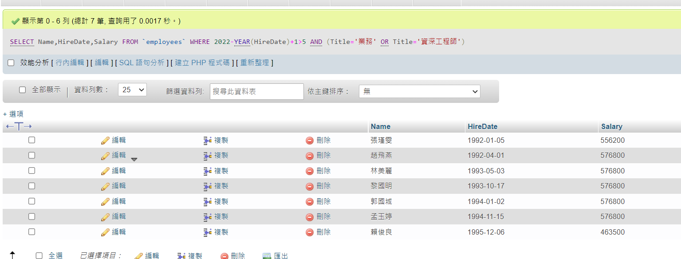

SELECT Name,HireDate,Salary FROM `employees` WHERE 2022-YEAR(HireDate)+1>5 AND (Title='業務' OR Title='資深工程師')

**延伸題: 可分多個SQL query實作**

4. 請建立一個名為 school 的MySQL資料庫，把 school_withTypo.sql 匯入該資料表，

|  |  |
| --- | --- |
| 欄位說明:  id(int, auto increment), 不重複的流水號  classname(varchar(50)), 課程名稱  weeknum(int), 星期 (一~六)  classnum(int), 課堂 (1~10)  teachername(varchar(20)), 老師名子  teacherid(varchar(10)): 老師的員工ID  註: 每一堂課都是一小時 |  |

4-1. 10%: 本資料為手動輸入有少許資料登記教師名子的時候有疏漏 (相同teacherid, teachername未登記完整)，請找出

上圖中T0012正確的老師名子應為 吳OO老師 (因為吳OO老師筆數最多)，但教師名子欄位有些輸入有誤，請找出資料庫中，有哪些老師ID有出現異常 (誤植可能不只上圖，還有其他種組合)；本題僅需回答有異常的教師ID即可，作答請寫下步驟。

ANS.

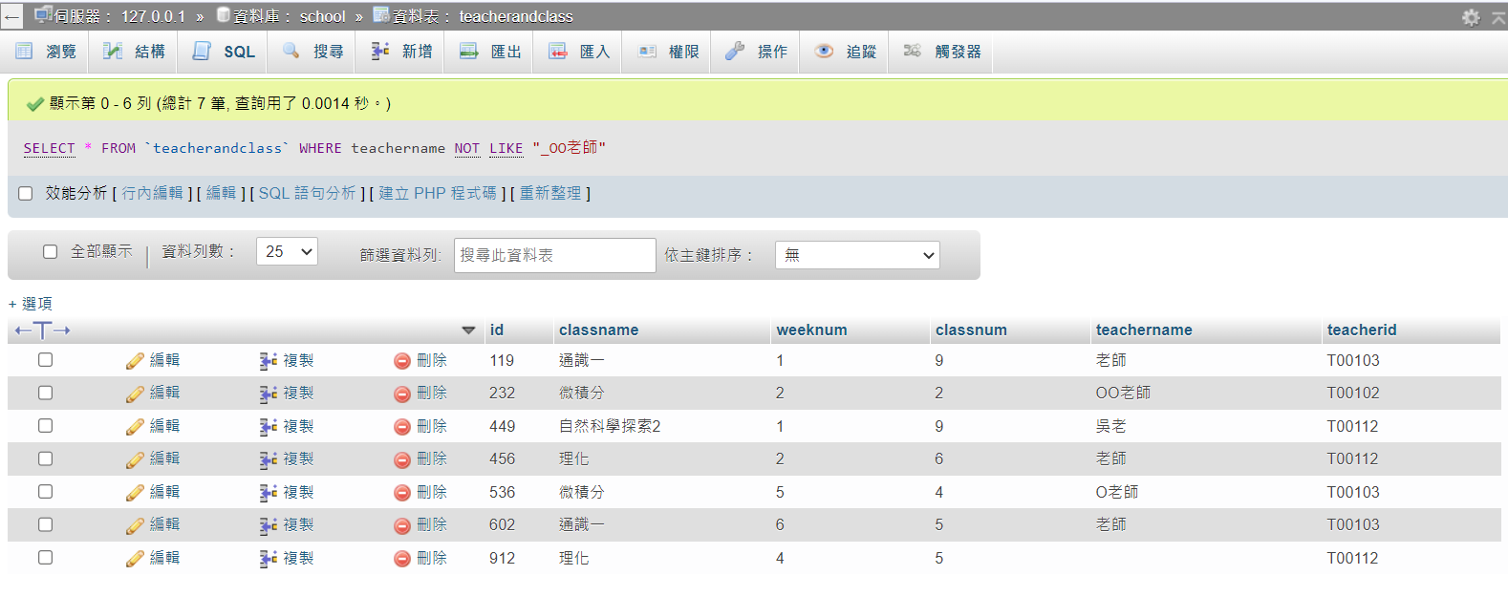

SELECT * FROM `teacherandclass` WHERE teachername NOT LIKE "_OO老師"

4-2. 10%: 請找出哪幾門課程，參與授課的老師人數最少? (若人數一樣少，則回答多筆)

ANS.

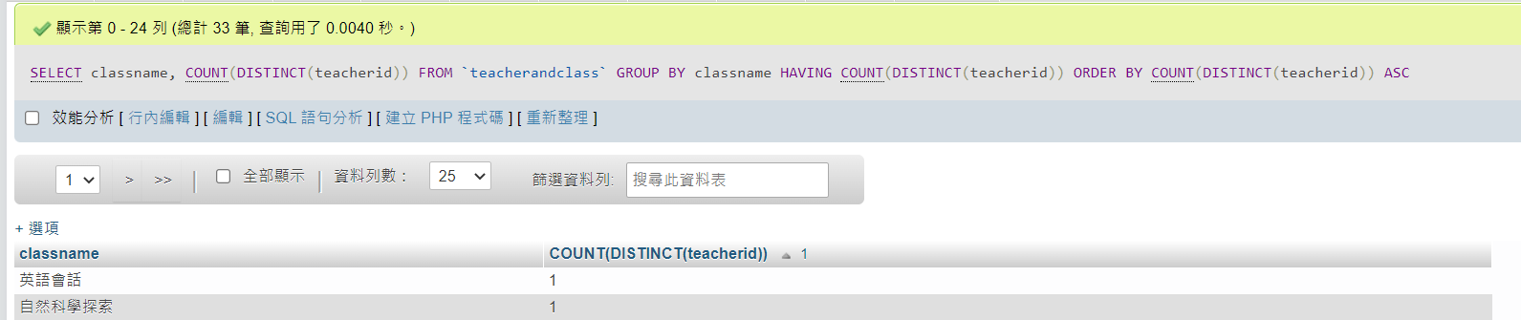

SELECT classname, COUNT(DISTINCT(teacherid)) FROM `teacherandclass` GROUP BY classname HAVING COUNT(DISTINCT(teacherid)) ORDER BY COUNT(DISTINCT(teacherid)) ASC

教英文會話與自然科學探索的老師最少

4-3. 10%:星期五第四節 時段中，沒有課的老師有幾位? (不須列出名單，只要回答數值(幾位)即可，本題限使用一個SQL query，並利用子查詢實做)

ANS.

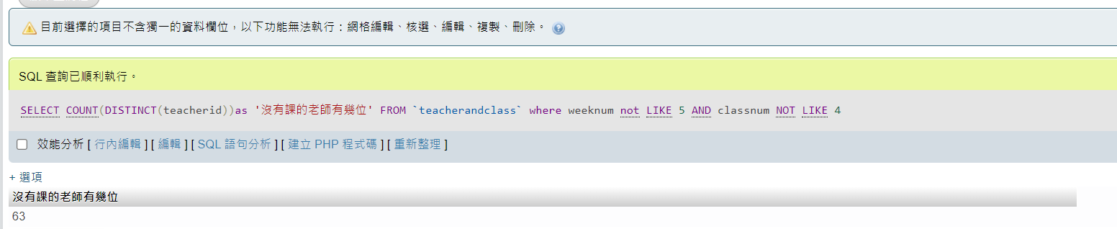

SELECT COUNT(DISTINCT(teacherid))as '沒有課的老師有幾位' FROM `teacherandclass` where weeknum not LIKE 5 AND classnum NOT LIKE 4

4-4. 10%: 請問 T00446 龐OO老師 的**總授課時數**有幾小時?

ANS.

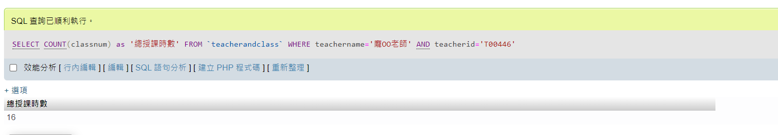

SELECT COUNT(classnum) as '總授課時數' FROM `teacherandclass` WHERE teachername='龐OO老師' AND teacherid='T00446'

4-5. 10%: 請在螢幕顯示總授課時數 >=20小時且 <=30小時的老師名子與教師編號，依照總時數從小排到大排序。

ANS.

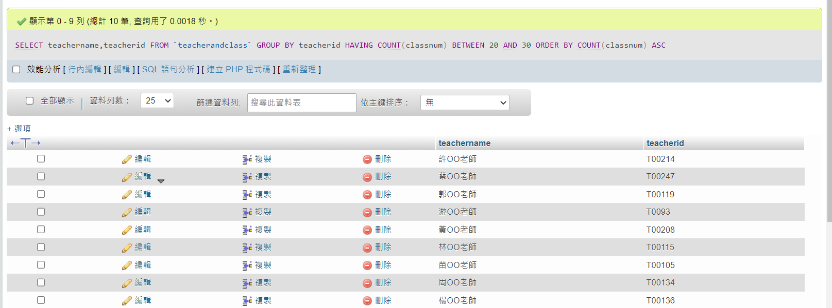

SELECT teachername,teacherid FROM `teacherandclass` GROUP BY teacherid HAVING COUNT(classnum) BETWEEN 20 AND 30 ORDER BY COUNT(classnum) ASC